

**МИНОБРНАУКИ РОССИИ**

**федеральное государственное бюджетное образовательное учреждение**

**высшего образования**

**«Московский государственный технологический университет «СТАНКИН»**

**(ФГБОУ ВО «МГТУ «СТАНКИН»)**

**Отчет**

**по лабораторной работе №3**

Выполнил

Студент ИДМ-24-01

Барышников Егор

**Москва 2025**

# Задание 1

Задание представлено на рисунке 1.

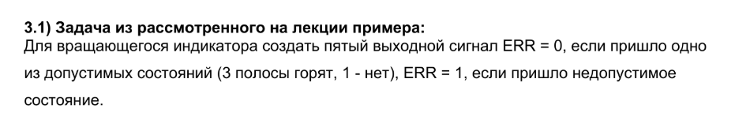

Рисунок 1

Код модуля представлен на рисунке 2.

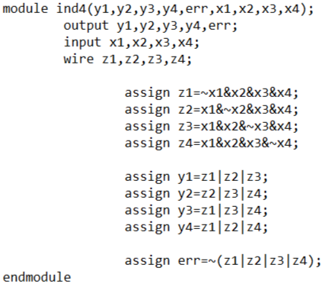

Рисунок 2

Результаты представлены на рисунках 3-6.

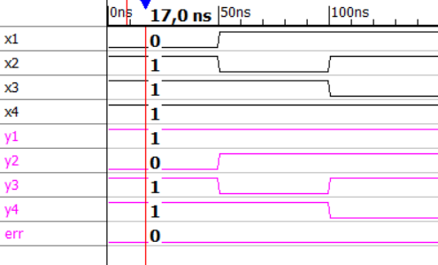

Рисунок 3

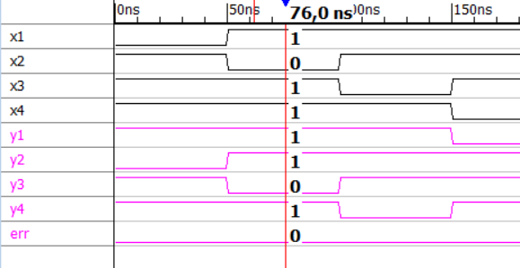

Рисунок 4

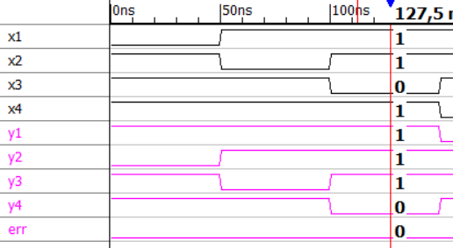

Рисунок 5

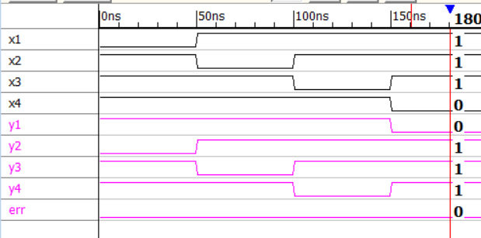

Рисунок 6

# Задание 2

Задание представлено на рисунке 7.

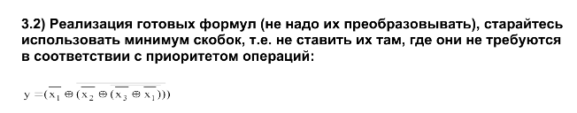

Рисунок 7

Код модуля представлен на рисунке 8.

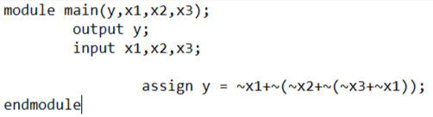

Рисунок 8

Результаты представлены на рисунках 9-10.

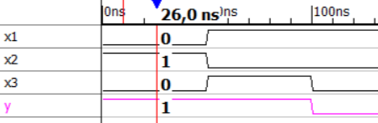

Рисунок 9

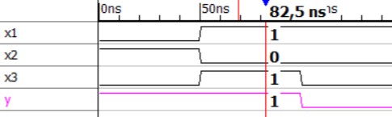

Рисунок 10

**Задание 3**

Задание представлено на рисунке 11.

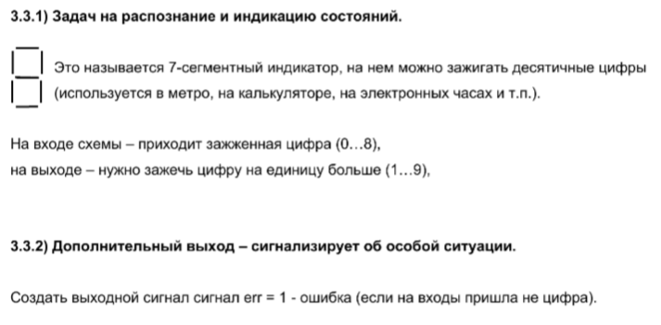

Рисунок 11

Код модуля представлен на рисунке 12.

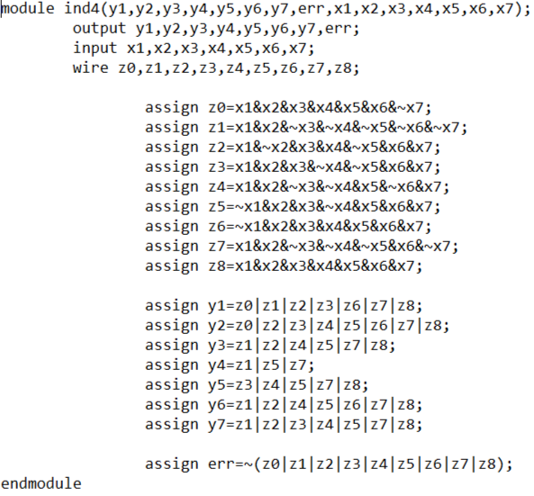

Рисунок 12

Результаты представлены на рисунках 13-15.

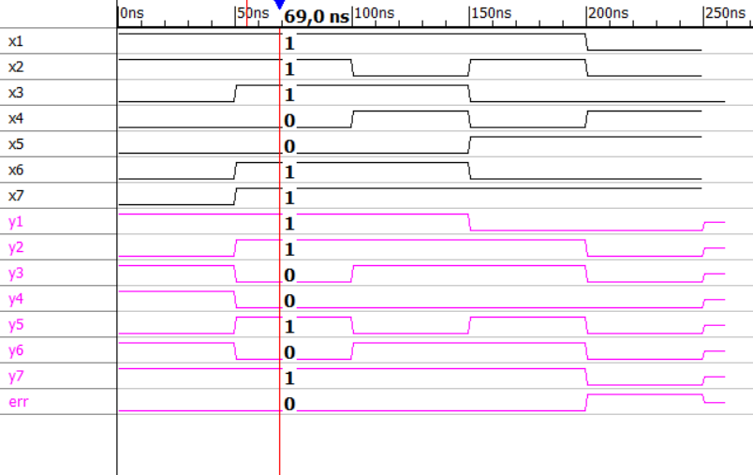

*Рисунок 13*

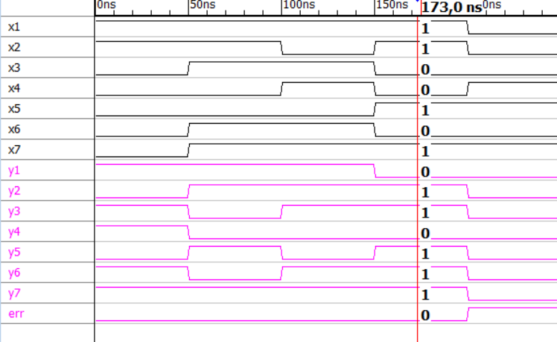

*Рисунок 14*

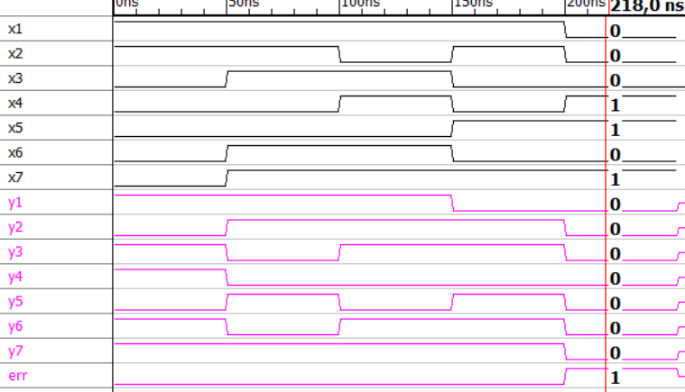

Рисунок 15